«Внутренние воды и водные ресурсы России»
ВАРИАНТ 1.
I. Выполните тест:
1. Главная река со всеми ее притоками - это:
а) речная система; б) режим реки;
в) бассейн реки.
2. Превышение истока над устьем - это:
а) уклон реки; б) падение реки.
3. Место, где река берет начало, называется:
а) исток; б) устье.
4. Внезапный подъем уровня воды в реке:
а) паводок; б) половодье;
в) наводнение.
5. Объем воды, который протекает в русле реки за год, называется:
а) твердый сток; б) годовой сток;
в) расход воды.
6. Огромный заболоченный район- Васюганье - расположен в:
а)Поволжье; б)долина реки Печора; в)Западной Сибири; г)Приморском крае.
7.Причины образования многолетней мерзлоты:
а) высокие температуры лета;
б) суровый климат;
в) сильное промерзание почвы и материнских пород;
г) недостаточное увлажнение территории;
д) сильный ветер в зимний период.
II. Дайте определения следующим понятиям: водный кадастр, падение реки, режим реки.
III. Используя справочные материалы определите падение и уклон следующей реки: Амур. Определите падение и уклон реки Ангары, если высота истока-456м., а устье76м., длина реки – 1826 км.
IV. Установите соответствия между объектами и явлениями:
1. Установите соответствие:
Бассейн океана Река
А. Тихий 1. Енисей
Б. Северный Ледовитый 2. Амур
В. Атлантический 3. Дон
4. Лена
5. Волга
6. Нева
2. Установите соответствие:
Происхождение котловины Озёра
А. Тектоническое 1. Байкал
Б. Осадочное 2. Кроноцкое
В. Ледниковое 3. Онежское
Г. Вулканическое 4. Ладожское
V. Используя карты атласа дайте характеристику реки Енисей по следующему плану:
1. В какой части страны протекает?
2. Где её исток?
3. Куда впадает (бассейн океана, моря)?
4. В каком направлении течёт?
5. Характер течения.
6. Питание и режим реки.
7. Крупные притоки.
«Внутренние воды и водные ресурсы России»
ВАРИАНТ 2.
I. Выполните тест:
1. Наиболее низкий уровень воды в реке - это
а) половодье; б) межень; в) паводок.
2. Большинство рек России имеют питание:
а) дождевое; б) ледниковое; в) снеговое; г) смешанное.
3. От климата зависит:
а) режим реки; б) скорость течения; в) направление течения.
4. Если уклон реки 20 см на 1 км, то река имеет:
а) спокойное течение; б) бурное течение;
в) пороги и водопады.
5. Чем больше падение реки, тем:
а) больше скорость течения реки; б) больше годовой сток;
в) больше площадь бассейна реки.
6. Многолетняя мерзлота распространена:
а) в Якутии; в) на полуострове Ямал;
б) на полуострове Таймыр; г) в Центрально-Черноземном районе;
д) на Северном Кавказе.
7.Многолетняя мерзлота в наибольшей степени препятствует:
а) строительству дорог; г) развитию торговли;
б) жилищному строительству; д) развитию сельского хозяйства;
в) производству станков; е) добыче полезных ископаемых.
II. Дайте определения следующим понятиям: половодье, водные ресурсы, многолетняя мерзлота.

III. Используя справочные материалы определите падение и уклон следующих рек: Волга. Определите падение и уклон реки Лены, если высота истока – 930 м., устья -176 м., длина –4400км.

IV. Установите соответствия между объектами и явлениями:
1.Установите соответствие:
Бассейн океана Река
А. Северный Ледовитый 1. Обь
Б. Тихий 2. Ангара
В. Атлантический 3. Нева
4. Печора
5. Дон
2. Установите соответствие:
Виды озёр по водному балансу Озера
А.Сточные 1. Байкал 3.Каспийское
Б. Бессточные 2. Онежское 4.Таймыр

V. Используя карты атласа дайте характеристику реки Волги по следующему плану:
1. В какой части страны протекает?
2. Где её исток?
3. Куда впадает (бассейн океана, моря)?
4. В каком направлении течёт?
5. Характер течения.
6. Питание и режим реки.
7. Крупные притоки.

Укажите названия географических объектов, обозначенных цифрами:
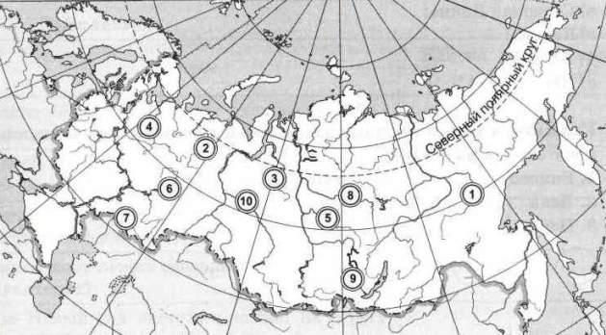
1. Река
2. Река
3. Река
4. Река
5. Река
6. Река
7. Река
8. Река
9. Река
10. Река

Укажите названия географических объектов, обозначенных цифрами:
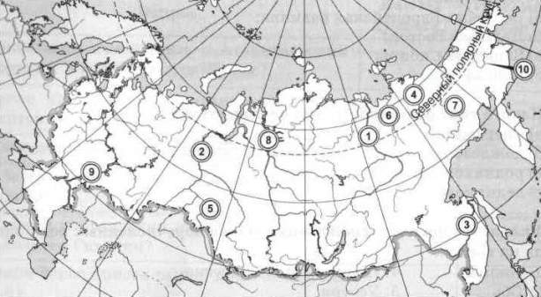
1. Река
2. Река
3. Река
4. Река
5. Река
6. Река
7. Река
8. Река
9. Река
10. Река

